CAFETERÍA FIORELLA

Modelo de datos,
diccionario y arquitectura
Sistema web de pedidos y panel de operación
Documento técnico · versión 1.0 · 22 de octubre de 2026
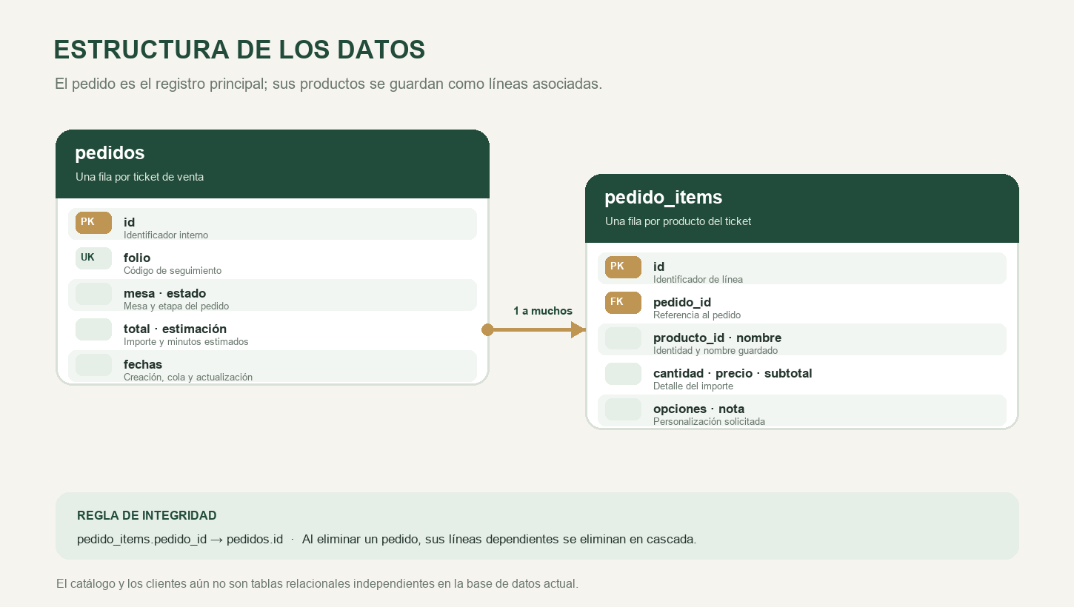
Alcance: describe la estructura observada en el sitio, los endpoints PHP y el esquema SQL de instalación/migración. Los datos sensibles de configuración se excluyen.

1. Alcance y lectura del modelo
La aplicación web recibe pedidos iniciados desde seis QR únicos, uno por mesa. El QR abre el menú online con la mesa identificada; al confirmar el pedido, la web lo registra mediante la API. El programa administrativo PanelFiorellaSetup 1.0.0 consulta los pedidos y cambia su estado. El cliente revisa el avance online mediante el folio. El catálogo actual está definido en JavaScript; MySQL conserva el pedido, las líneas de productos y el estado operativo.
Convenciones: PK = clave primaria; FK = clave foránea; UNIQUE = valor único; NULL = campo opcional. Los importes se expresan como enteros en la unidad monetaria configurada por el negocio; confirmar moneda y tratamiento de decimales antes de integrar pagos.

Relación y decisiones actuales
Un registro de pedidos puede tener varias filas en pedido_items (uno a muchos). pedido_items.pedido_id referencia pedidos.id y usa eliminación en cascada. producto_id y nombre son una instantánea descriptiva: no existe una tabla productos ni una FK al catálogo. Tampoco existe una entidad clientes; los datos de contacto se copian en cada pedido.

2. Diccionario de datos · pedidos
Tabla principal del ciclo de vida de cada pedido. Tipos y restricciones reflejan la creación y migraciones SQL encontradas.
Campo | Tipo SQL | Nulo | Restricción / default | Significado
id | INT UNSIGNED | No | AUTO_INCREMENT, PK | Identificador interno del pedido.
folio | VARCHAR(20) | No | UNIQUE | Código público para consultar el pedido; formato generado F-AAMMDD-####.
cliente | VARCHAR(120) | No | DEFAULT vacío | Nombre ingresado por el cliente.
telefono | VARCHAR(40) | No | DEFAULT vacío | Teléfono de contacto.
modo_entrega | VARCHAR(40) | No | DEFAULT vacío | Modalidad elegida; por ejemplo, retiro o mesa.
mesa | TINYINT UNSIGNED | Sí | NULL; índice idx_mesa | Número de mesa asociado al pedido. Requisito operativo: mesas 1–6; revisar configuración actual.
nota | TEXT | Sí | NULL | Instrucciones generales del pedido.
total | INT UNSIGNED | No | DEFAULT 0 | Suma de subtotales de las líneas, calculada por el servidor.
estado | ENUM | No | DEFAULT nuevo | Estado operativo del pedido; ver sección 5.
minutos_estimados | SMALLINT UNSIGNED | Sí | NULL; rango API 1–240 | Estimación de preparación, si se informa.
estimado_en | DATETIME | Sí | NULL | Momento de registro de la estimación.
encolado_en | DATETIME | Sí | NULL | Momento en que pasa a en_cola.
lat | DECIMAL(10,7) | Sí | NULL | Latitud recibida para validación de ubicación.
lon | DECIMAL(10,7) | Sí | NULL | Longitud recibida para validación de ubicación.
precision_m | SMALLINT UNSIGNED | Sí | NULL | Precisión reportada por el dispositivo, en metros.
distancia_m | MEDIUMINT UNSIGNED | Sí | NULL | Distancia calculada respecto del punto configurado.
geo_estado | ENUM | No | DEFAULT sin_verificar | Resultado: verificada, sin_verificar o lejos.
creado_en | DATETIME | No | DEFAULT CURRENT_TIMESTAMP | Fecha y hora de creación.
actualizado_en | DATETIME | No | Actualización automática al modificar el registro.
ip | VARCHAR(45) | No | DEFAULT vacío | Dirección de origen almacenada por la API.

Índices identificados: UNIQUE(folio), INDEX(estado, creado_en), INDEX(creado_en) e INDEX(mesa). La definición inicial usa un ENUM de estados y la migración de cola agrega en_cola.

3. Diccionario de datos · pedido_items
Cada fila representa un producto o variante dentro de un pedido. nombre, precio y opciones se guardan como valores históricos para que la venta conserve lo que se solicitó aunque cambie el catálogo.
Campo | Tipo SQL | Nulo | Restricción / default | Significado
id | INT UNSIGNED | No | AUTO_INCREMENT, PK | Identificador interno de la línea.
pedido_id | INT UNSIGNED | No | FK → pedidos.id; INDEX | Pedido al que pertenece la línea.
producto_id | VARCHAR(120) | No | DEFAULT vacío | Identificador del producto informado por el navegador.
nombre | VARCHAR(160) | No | — | Nombre del producto al momento de la compra.
cantidad | SMALLINT UNSIGNED | No | DEFAULT 1; API acepta 1–999 | Unidades solicitadas.
precio_unit | INT UNSIGNED | No | DEFAULT 0 | Precio unitario recibido por la API.
subtotal | INT UNSIGNED | No | DEFAULT 0 | Cantidad multiplicada por precio unitario.
opciones | VARCHAR(400) | No | DEFAULT vacío | Opciones o personalizaciones seleccionadas.
nota | VARCHAR(400) | No | DEFAULT vacío | Instrucción específica de esta línea.

Datos de interacción y solicitudes
Dato API | Formato / límite | Uso
cliente | texto, máx. 120 | Nombre de contacto; se guarda en pedidos.cliente.
telefono | texto, máx. 40 | Contacto; se guarda en pedidos.telefono.
modo | texto, máx. 40 | Modo de atención; se persiste como modo_entrega.
mesa | entero o null | Validado entre 1 y 7; se usa en pedido de mesa.
nota | texto, máx. 1.000 | Nota general; las notas por ítem admiten hasta 400.
ubicacion.lat / lon | coordenadas | Opcionales; latitud/longitud con precisión decimal.
ubicacion.precision | entero | Precisión del dispositivo; el resultado depende de la geocerca.
items[] | 1–60 objetos | Cada uno trae producto_id, nombre, cantidad, precio_unit, opciones y nota.

